市立新北高工106學年度第2學期第二次段考試題 |  |  |  |  |  |  |  | 班別 |  | 座號 |  | 電腦卡作答
科 目 | 機件原理 | 範圍 | 第11～12章 | 年級 | 二 | 科別 | 機械科 | 姓名 |  |  |  | 是
一、單選題
每題2.5分，40題，共100分
( )1. 一塊狀制動機構如圖所示，其中鼓輪順時針旋轉，施力槓桿作用力F向下，煞車塊與鼓輪間的摩擦係數為μ，若不計構件重量及軸承摩擦之影響，且要避免該制動機構發生自鎖(self-locking)作用，下列關係式何者正確？
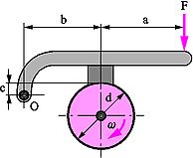 (A)b < μc (B)b > μc (C)c > μb (D)c < μb
( )2. 如圖所示之制動器，其摩擦係數μ = 0.6，鼓之半徑R = 100 mm，桿長a = 100 mm，b = 100 mm，若其剎車扭力T = 24000 N-mm，求欲阻止其旋轉之操作力P，最少須大於多少N？
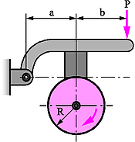 (A)50 N (B)100 N (C)105 N (D)200 N
( )3. 自行車所使用的制動器多為 (A)電磁式制動器 (B)塊狀制動器 (C)內靴式油壓制動器 (D)圓盤式制動器
( )4. A、B、C、D四個齒輪依序組成單式輪系，A輪是主動輪，D輪是從動輪，若A、B、C、D四輪之齒數比為1：2：3：4，則其輪系值為何？ (A)1/4 (B)1/2 (C)2/3 (D)3/8
( )5. 制動器(brake)如何作用而能達到調節運動機件的速度或停止其運動？
(A)吸收熱能變為動能 (B)吸收熱能變為位能 (C)吸收動能或位能變為熱能 (D)吸收熱能變為動能或位能
( )6. 汽車之差速輪系，其左、右兩輪之轉速和，等於大齒盤轉速之多少倍？ (A)1 (B)1.5 (C)2 (D)3
( )7. 制動器產生之熱量與施加壓力： (A)成正比 (B)成反比 (C)平方成正比 (D)無關
( )8. 周轉輪系中，某輪相對角速度，為其絕對角速度與：
(A)旋轉臂角速度之差 (B)首輪角速度之差 (C)中輪角速度之差 (D)末輪角速度之差
( )9. 輪系中，首、末兩輪迴轉方向相反，轉速相同，則輪系值為： (A) + 1 (B) − 1 (C)0 (D) + 2
( )10. 帶狀制動器，緊邊張力F₁，鬆邊張力F₂，鼓輪之直徑為D，則制動扭矩為
(A)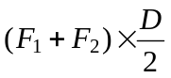 (B)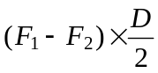 (C)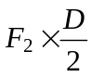 (D)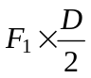
( )11. 一輪系中，僅有一輪軸固定，其它各輪圍繞此固定輪軸旋轉者，稱為：
(A)回歸輪系 (B)單式輪系 (C)周轉輪系 (D)複式輪系
( )12. 太陽行星齒輪系中，活塞每往復一次，則曲柄旋轉多少次？ (A)1 (B)2 (C)3 (D)4
( )13. 如圖所示之起重機輪系，其齒輪A、B、C與D的齒數標示於圖中，已知其曲柄K的半徑R為400 mm，捲筒直徑d為250 mm，若在曲柄上施力F = 150 N，且不計摩擦損耗下，則能吊起的重量W為多少N？
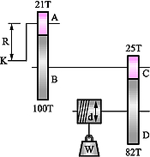 (A)5000 (B)6250 (C)7500 (D)8750
( )14. 回歸輪系中，若輪系值為1/12，且所有齒輪徑節相同，則下列何組齒輪配合可以採用？
(A)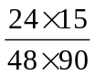 (B)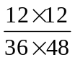 (C)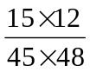 (D)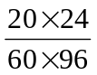
( )15. YouBike公共自行車的煞車裝置為何？ (A) 電磁式制動器 (B) 雙塊式煞車 (C) 鼓式煞車 (D)羅拉式煞車
( )16. YouBike公共自行車按下右邊把手煞車為 (A)後輪 (B)前輪 (C)後輪及前輪同時 產生煞車作用
( )17. 雙塊制動器的優點為： (A)使制動力平衡 (B)減小煞車制動作用 (C)確保制動器之效用 (D)使制動作用緩慢
( )18. 如圖所示為正齒輪、斜齒輪、蝸桿與蝸輪等組合之輪系，若齒輪A之轉速為600 rpm逆時針方向旋轉，則蝸輪F之轉速為多少rpm？
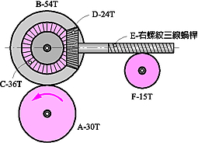 (A)100 (B)200 (C)300 (D)400
( )19. 如圖所示之周轉輪系，若A輪為40齒逆時針每分鐘10轉，E輪為內齒輪且為固定，試求D輪之轉速為若干？
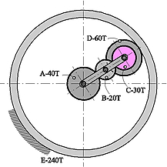 (A)15 rpm順時針 (B)15 rpm逆時針 (C)25 rpm順時針 (D)25 rpm逆時針
( )20. 帶制動器(band brake)之剎車扭矩大小與下列何者無關？
(A)鼓輪孔徑 (B)鼓輪外徑 (C)帶與鼓輪間之接觸角 (D)帶與鼓輪間之摩擦係數
( )21. 在一輪系中，除首末兩輪之軸外，其他各軸只有一輪者，稱為
(A)單式輪系 (B)複式輪系 (C)周轉輪系 (D)回歸輪系
( )22. 單式輪系中，惰輪之齒數： (A)與輪系值無關 (B)可改變轉速大小 (C)可改變傳動馬力 (D)不可改變迴轉方向
( )23. 如圖所示之漸開線正齒輪與齒條傳動，已知A為32齒、B為64齒、C為20齒，各齒模數為5，若齒A轉一圈，則齒條移動多少mm？
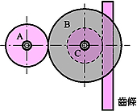 (A)78.5 (B)157 (C)225 (D)314
( )24. 一般塔輪傳動之車床，其後列齒輪為何種輪系？ (A)回歸輪系 (B)周轉輪系 (C)單式輪系 (D)複式輪系
( )25. 有一帶制動器，已知緊邊張力為800 N，鬆邊張力為300 N，制動鼓輪直徑為200 mm，則其制動扭矩為多少N-m？
(A)100 (B)75 (C)50 (D)25
( )26. 如圖為塊狀制動器，與鼓輪間之摩擦係數為0.25，若鼓輪此時受扭矩300 N-cm作用，則需施加多少P力量，才可使鼓輪停止轉動？
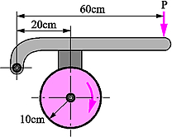 (A)20 N (B)30 N (C)40 N (D)60 N
( )27. 在複式輪系中，若有偶數個中間軸，則首輪與末輪之轉向？ (A)相反 (B)相同 (C)不一定 (D)無關
( )28. 輪系值大於1之輪系是用來 (A)增速 (B)減速 (C)傳動大馬力 (D)改變運動方向
( )29. 如圖所示，齒輪系中各齒輪的齒數分別為T_{A} = 15，T_{B} = 35，T_{C} = 21，T_{D} = 43，軸A為輸入軸，轉速為2150 rpm，則輸出軸C的轉速應為：
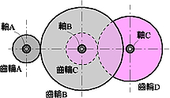 (A)350 rpm (B)400 rpm (C)450 rpm (D)500 rpm
( )30. 若制動作用時間長應以何種制動器較佳？(A)鼓式制動器 (B)電磁制動器 (C)液體式制動器 (D)塊狀制動器
( )31. 關於制動器 (A)接觸面上的材料摩擦係數應小 (B)能使機件加速運動 (C)其設計主要考慮散熱能力 (D)是機件動力的來源
( )32. 在輪系中使用惰輪，下列敘述何者錯誤？ (A)惰輪可改變首末兩輪之轉向關係 (B)惰輪可使輪系中各輪直徑變小，減少空間的使用 (C)在單式輪系中，若中間惰輪為奇數個，則首末兩輪轉向相同 (D)惰輪可改變輪系值
( )33. 三重滑車為何種輪系之應用？ (A)回歸輪系 (B)周轉輪系 (C)單式輪系 (D)複式輪系
( )34. 在輪系中，若要得到較大的扭矩，則其輪系值之絕對值要 (A)大 (B)小 (C)任意值 (D)視情況而定
( )35. 一組模數為1的定軸輪系如圖所示，若齒輪2轉90°時，齒輪4正好轉了30°，下列哪一個可能是這組齒輪系的齒數關係？
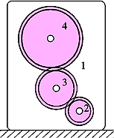 (A)T₂=20、T₃=40、T₄=60 (B)T₂=20、T₃=40、T₄=80 (C)T₂=30、T₃=30、T₄=60 (D)T₂=40、T₃=60、T₄=80
( )36. 下列敘述何者不屬於機械式制動器？ (A)電磁式制動器 (B)塊狀制動器 (C)帶制動器 (D)碟式制動器
( )37. 如圖所示，A為主動件，其轉速為20 rpm，則從動件B之轉速為：
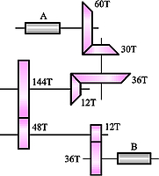 (A)18 rpm (B)32 rpm (C)60 rpm (D)120 rpm

( )38. 如圖所示，帶制動器之輪鼓半徑r = 10 cm，順時針方向旋轉ω = 150 rpm，L = 60 cm，a = 20 cm，θ = 270°，μ = 0.3，F₁ = 80 N，則下列有關施於桿端之力F與扭力矩T，何者最適當？(註：π≒3.14，e^{1.413}≒4)
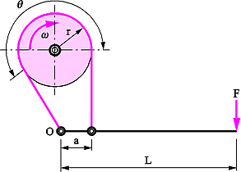 (A)F = 10.5 N (B)F = 6.7 N (C)T = 700 N-cm (D)T = 800 N-cm
( )39. 如圖所示為斜齒輪周轉輪系，若N₂ = 2 rpm(順時針)，N₃ = 3 rpm(逆時針)，則N₇ =？
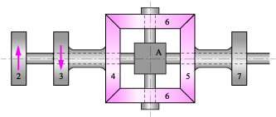
(A)7 rpm(順時針) (B)7 rpm(逆時針) (C)3 rpm(順時針) (D)3 rpm(逆時針)
( )40. 如圖之輪系，若A輪之轉速為1200 rpm方向為順時針，則F輪之轉速為
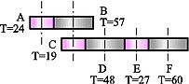 (A)160 rpm (B)505 rpm (C)200 rpm (D)335.6 rpm

